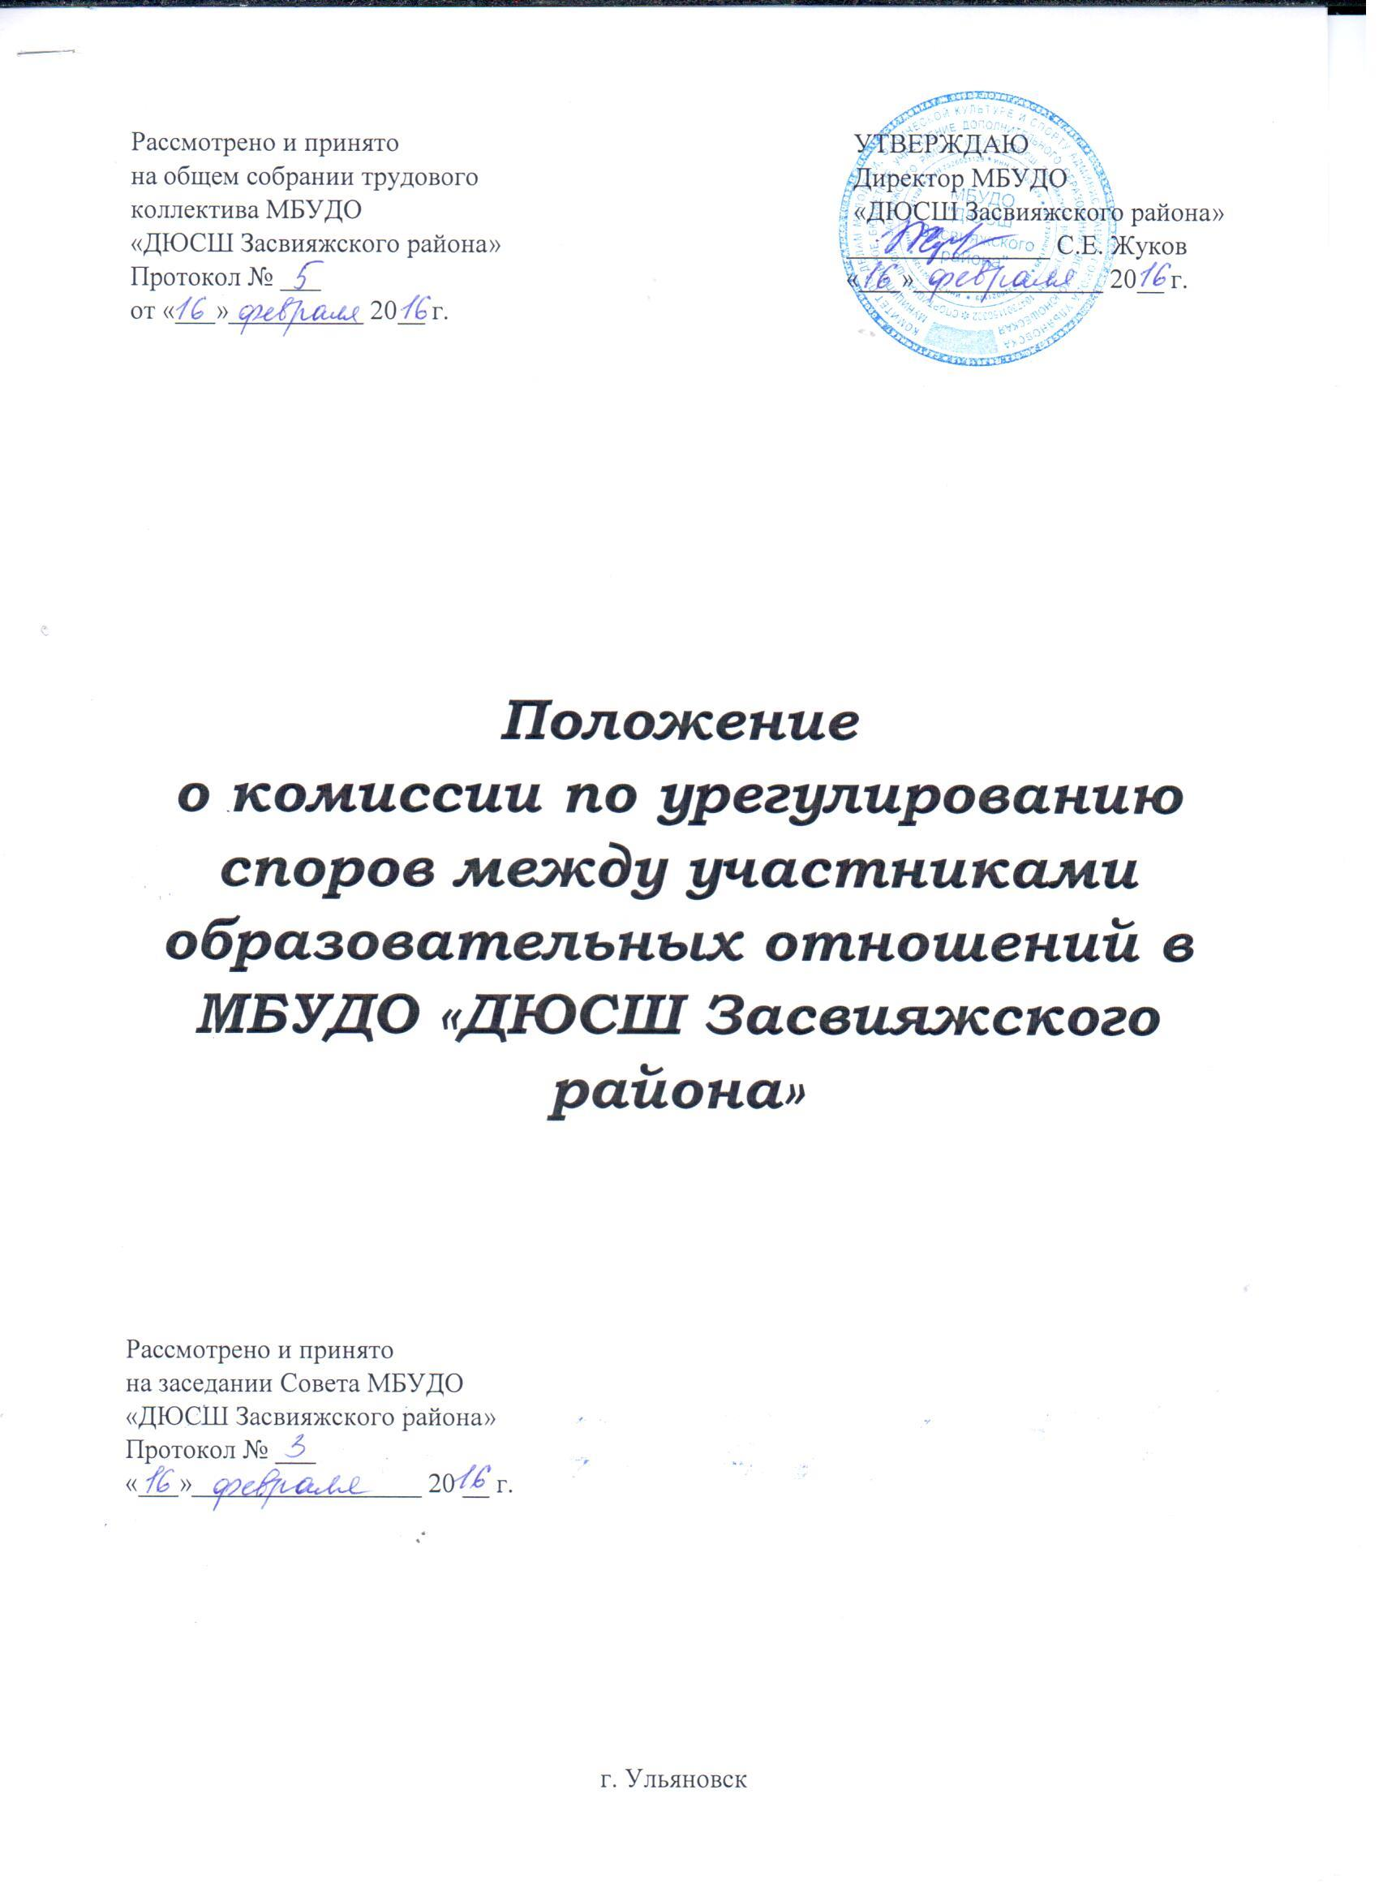

- ОБЩИЕ ПОЛОЖЕНИЯ
1.1. Настоящее Положение разработано в соответствии с Федеральным законом от 29.12.2012 г. № 273-ФЗ «Об образовании в Российской Федерации», Приказом Министерства спорта РФ от 27 декабря 2013 г. № 1125 «Об утверждении особенностей организации и осуществления образовательной, тренировочной и методической деятельности в области физической культуры и спорта».
1.2. Настоящее Положение устанавливает порядок создания, организации работы, принятия и исполнения решений Комиссией по урегулированию споров между участниками образовательных отношений (далее – Комиссия) в Учреждении.
1.3. Комиссия в своей деятельности руководствуется Конституцией РФ, Федеральным законом "Об образовании в Российской Федерации", а также другими федеральными законами, иными нормативными правовыми актами РФ, законами и иными нормативными правовыми актами субъектов РФ, содержащими нормы, регулирующие отношения в сфере образования, локальными нормативными актами организации, осуществляющей образовательную деятельность, и настоящим Положением.
1.4. Комиссия создаётся в целях урегулирования разногласий между участниками образовательных отношений по вопросам реализации права на обучение по дополнительным общеобразовательным программам, применения локальных нормативных актов Учреждения, обжалования решений о применении к обучающимся дисциплинарного взыскания.
1.5. Изменения и дополнения в настоящее Положение вносятся общим собранием трудового коллектива и утверждаются на его заседании.
1.6. Срок данного положения не ограничен. Положение действует до принятия нового.

- ПОРЯДОК СОЗДАНИЯ, ОРГАНИЗАЦИИ РАБОТЫ, ПРИНЯТИЯ РЕШЕНИЙ КОМИССИЕЙ
2.1. Комиссия создается в составе 6 членов из равного числа представителей родителей (законных представителей) несовершеннолетних обучающихся, представителей работников Учреждения и совершеннолетних обучающихся.
2.2. Избранными в состав Комиссии от работников Учреждения считаются кандидатуры, получившие большинство голосов на общем собрании трудового коллектива.
2.3. Делегирование представителей от родительской общественности в состав Комиссии осуществляется на педагогическом совете.
2.4. Сформированный состав Комиссии утверждается приказом директора Учреждения.
2.5. Срок полномочий Комиссии составляет один учебный год.
2.6. Члены Комиссии осуществляют свою деятельность на безвозмездной основе.
2.7. Досрочное прекращение полномочий члена Комиссии осуществляется:
- на основании личного заявления члена Комиссии об исключении его из состава Комиссии.
- по требованию не менее 2/3 членов Комиссии, выраженному в письменной форме.
- в случае отчисления из Учреждения обучающегося, родитель (законный представитель) которого является членом Комиссии, или увольнения работника Учреждения – члена Комиссии.
2.8. В случае досрочного прекращения полномочий члена Комиссии в ее состав избирается новый представитель от соответствующей категории участников образовательных отношений.
2.9. В целях организации работы Комиссия избирает из своего состава председателя и секретаря.
2.10. Комиссия собирается по мере необходимости. Решение о проведении заседания Комиссии принимается ее председателем на основании обращения (жалобы, заявления, предложения) участника образовательных отношений не позднее 3 (трех) учебных дней с момента поступления такого обращения.
2.11. Обращение подается в письменной форме. В обращении указываются конкретные факты или признаки нарушений прав участников образовательных отношений, лица, допустившие нарушения, обстоятельства.
2.12. Комиссия принимает решения не позднее 10 учебных дней с момента начала его рассмотрения. Заседание Комиссии считается правомочным, если на нем присутствовало не менее 2/3 членов Комиссии.
2.13. Лицо, направившее в Комиссию обращение, вправе присутствовать при рассмотрении этого обращения на заседании Комиссии. Лица, чьи действия обжалуются в обращении, также вправе присутствовать на заседании Комиссии и давать пояснения.
2.14. Для объективного и всестороннего рассмотрения обращений Комиссия вправе приглашать на заседания и заслушивать иных участников образовательных отношений. Неявка данных лиц на заседание Комиссии либо немотивированный отказ не являются препятствием для рассмотрения обращения, по существу.
2.15. Комиссия принимает решение простым большинством голосов членов, присутствующих на заседании Комиссии.
2.16. Для решения вопросов Комиссия обращается за получением достоверной информации к любому участнику изложенной ситуации, а также к очевидцам. Данная информация предоставляется в Комиссию в письменной форме с обязательной подписью и ее расшифровкой.
2.17. Для получения правомерного решения Комиссия использует различные нормативные правовые документы, информационную и справочную литературу, обращается к специалистам, в компетентности которых находится рассматриваемый вопрос.
2.18. В случае установления фактов нарушения прав участников образовательных отношений Комиссия принимает решение, направленное на восстановление нарушенных прав. На лиц, допустивших нарушение прав обучающихся, родителей (законных представителей) несовершеннолетних обучающихся, а также работников Учреждения, Комиссия возлагает обязанности по устранению выявленных нарушений и (или) недопущению нарушений в будущем.
2.19. Если нарушения прав участников образовательных отношений возникли вследствие принятия решения Учреждения, в том числе вследствие издания локального нормативного акта, Комиссия принимает решение об отмене данного решения и указывает срок исполнения решения.
2.20. Комиссия отказывает в удовлетворении обращения на нарушение прав заявителя, если посчитает жалобу необоснованной, не выявит факты указанных нарушений, не установит причинно-следственную связь между поведением лица, действия которого обжалуются, и нарушением прав лица, подавшего жалобу или его законного представителя.
2.21. Решение Комиссии оформляется протоколом и доводится до сведения заинтересованных лиц в трехдневный срок.
2.22. Решение Комиссии является обязательным для всех участников образовательных отношений и подлежит исполнению в указанный срок.
2.23. Решение Комиссии может быть обжаловано в установленном законодательством Российской Федерации порядке.

- ПРАВА И ОБЯЗАННОСТИ ЧЛЕНОВ КОМИССИИ
3.1. Комиссия имеет право:
- принимать к рассмотрению заявление любого члена образовательных отношений при несогласии с решением или действием участника образовательных отношений;
- принимать решения по каждому спорному вопросу, относящемуся к его компетенции;
- запрашивать дополнительную информацию, материалы для самостоятельного изучения вопросов;
- рекомендовать приостанавливать или отменять ранее принятое решение на основании проведенного изучения при согласии конфликтующих сторон;
- рекомендовать внесение изменений в локальные акты Учреждения с целью демократизации основ управления или расширения прав участников образовательных отношений.
3.2. Члены Комиссии обязаны:
- присутствовать на всех заседаниях Комиссии;
- принимать активное участие в рассмотрении поданных заявлений;
- принимать решение по заявленному вопросу открытым голосованием;
- принимать своевременное решение, если не оговорены дополнительные сроки рассмотрения обращения;
- давать обоснованный ответ заявителю в устной или письменной форме в соответствии с пожеланием заявителя.

- ДЕЛОПРОИЗВОДСТВО
4.1. Заседания Комиссии оформляются протокольно: фиксируется ход обсуждения вопросов, предложения и замечания членов Комиссии по урегулированию споров между участниками образовательных отношений Учреждения, если таковые имеются. Протоколы подписываются всеми членами Комиссии.
4.2. Нумерация протоколов ведется от начала учебного года.
4.3. Протоколы хранятся в делах Учреждения.

